进入控制面板，开始搜索Control Panel

选择Region 区域

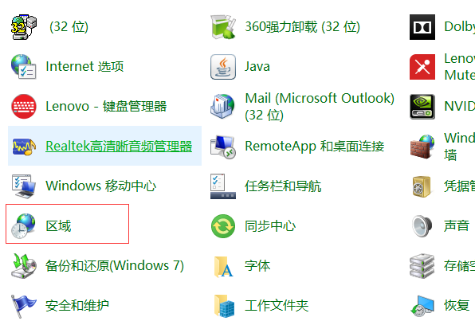

更改Unicode 程序中的当前语言，改为中文简体或者繁体。重启电脑后正常。

